|  |  |  |
| --- | --- | --- |
| https://lh6.googleusercontent.com/QehiHqToPvqyusvGbKgC-8o9jCPYo-ONn6RhdfYZsMY72_SBUWOoP1p5l9vC1yiLsM1BowoO6SiTRk8hw4GYIjNy3uwGWFbPIrmNa2f0HciYVe90tIyBICQ31FxrxTJburYkAJUx | UNIVERSIDADE FEDERAL DE MATO GROSSO  CAMPUS UNIVERSITÁRIO DO ARAGUAIA  Instituto de Ciências Exatas e da Terra  Curso de Bacharelado em Ciência da Computação | https://lh5.googleusercontent.com/bOl2HOuNAO4bzQjcQ3kVqNpicLxHER1ZyU2SJnoAJ2hAFvyyaVgf87c30Er5_P3ukbWI7fZZ2oOAIOC7C9xXgPFYK-5--dNedFV4toC9kQvp7lq7X3k9wrUs-D-6RAjZWvbrYnvv |

JESSÉ WILLIAN PICÃO

HARISON SEABRA DOS SANTOS

**RELATÓRIO DO TRABALHO:**

BANCO DE DADOS DA COPA DE 2014

Barra do Garças - MT

2019

* 1. **RESUMO:**

Objetivo aqui é criar tabelas para o banco de dados COPA_2014, cujo esquema está especificado abaixo:

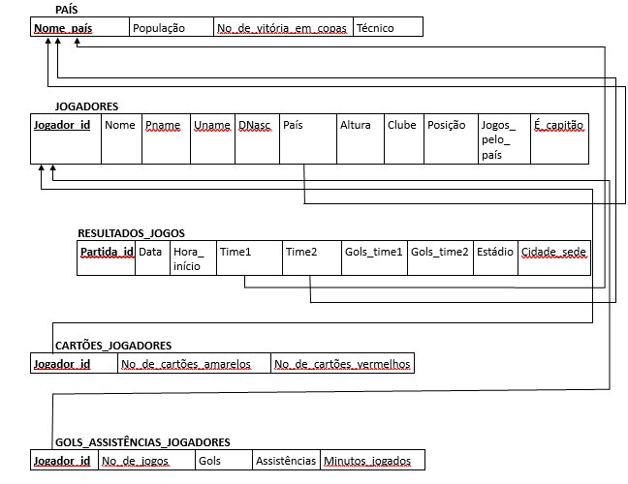

Figura 1-Esquema de criação de tabelas.

Escrevendo um programa em uma linguagem qualquer para fazer o povoamento de tal Banco de Dados, de forma mais automática usando arquivos de dados disponibilizado. Em seguida são feitas 12 consultas (confira mais a frente), três comandos “INSERT” que violam alguma restrição de integridade, deleção de tuplas e inserção.

* 1. **FERRAMENTAS UTILIZADOS:**

•MYSQL – Linguagem SQL utilizada.

•Python 3- Linguagem escolhida pelos discentes para povoamento do Banco de Dados.

* 1. **PROCEDIMENTO DETALHADO DO EXPERIMENTO:**

Começamos criando o banco de dados denominado Copa_2014.

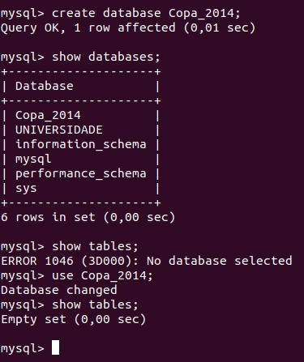

Figura 2-Create database e show tables.

Pode-se notar que o Banco de dados foi criado, porém não se há tabelas. Para criação de tabelas juntamente com toda sua especificação rodamos um arquivo .sql, denominado copaDDL.sql.

Observações:

Alguns checks foram colocados na criação destas tabelas para que apenas valores positivos fossem permitidos já que valores negativos fogem da lógica do mundo real para tais atributos, checks são estes;

Num_de_vitorias_em_copas int check (Num_de_vitorias_em_copas >= 0)

Gols_time1 int check (Gols_time1 >= 0),

Gols_time2 int check (Gols_time2 >= 0

Cartoes_amarelos int check(Cartoes_amarelos >= 0),

Cartoes_vermelhos int check (Cartoes_vermelhos >= 0)

Num_de_jogos int check (Num_de_jogos >= 0)

Gols int check (Gols >= 0),

Assistencias int check (Assistencias >= 0),

Ninutos_jogados int check (Minutos_jogados >= 0)

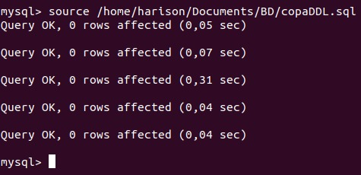

Figura 3-Resultado de ROWS afetadas pelo arquivo sql

Pode-se notar com a imagem seguinte, que as tabelas foram criadas porém não se há dados povoando-as:

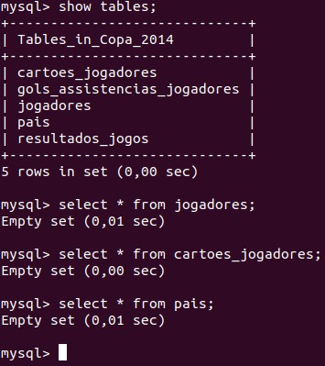

Figura 4-Tabelas criadas porém não povoadas.

Com tabelas devidamente criadas começamos então o processo de povoamento, no qual foi feito através da associação de uma linguagem de alto nível(Python 3 foi escolhido) ao mysql para poder fazer um povoamento mais automático e rápido usando um compilado de dados passados através de arquivos csv.

Aqui podemos observar o resultado ao rodar o algoritmo para povoamento de cada tabela.

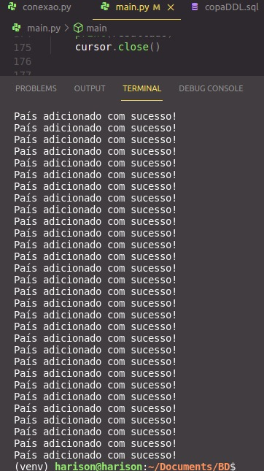

Figura 5-Povoamento da tabela Pais feita com sucesso.

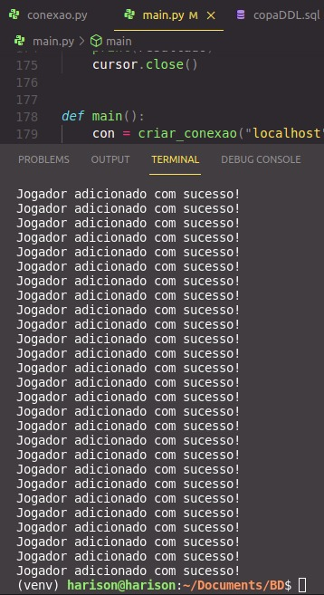

Figura 6-Povoamento da tabela Jogadores feita com sucesso.

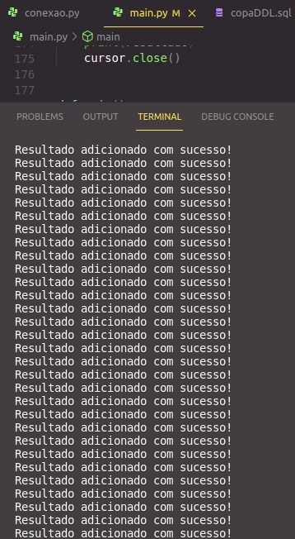

Figura 7-Povoamento da tabela Resultados_jogos feito com sucesso.

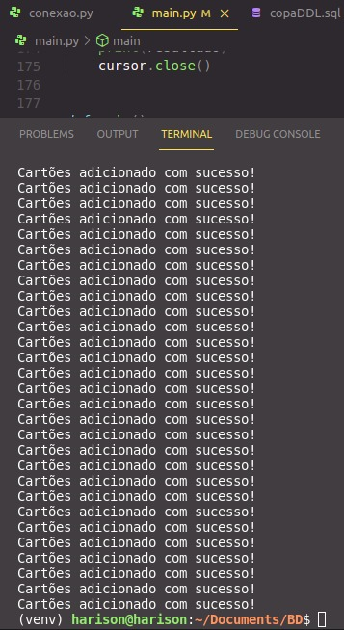

Figura 8-Povoamento da tabela cartoes_jogadores feito com sucesso.

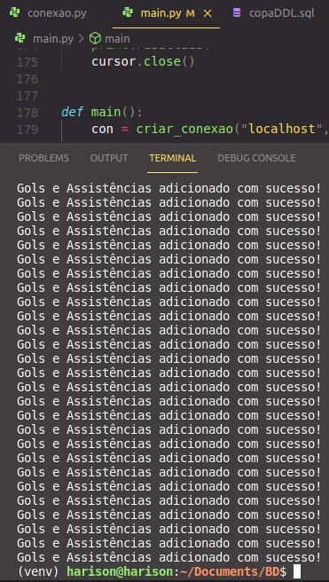

Figura 9-Povoamento da tabela gols_assistencias_jogadores feito com sucesso.

Com tudo em seu devido lugar, agora foram feitas 12 consultas requisitadas, aqui estão elas juntamente com seus resultados:

1. Recupere o nome, a posição e o clube dos jogadores do país ‘USA’
   1. 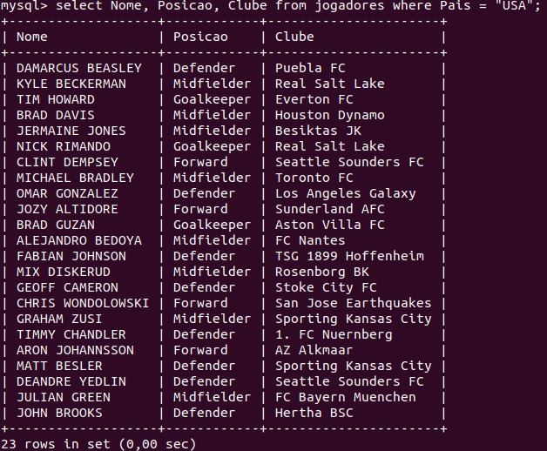

Figura 10-Resultado da consulta 1

1. Recupere os nomes dos países participantes da copa do mundo de 2014 que ganharam a copa do mundo pelo menos uma vez.
   1. 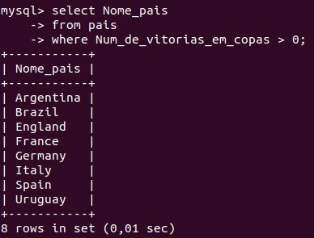

Figura 11-Resultado da consulta 2

1. Recupere os nomes dos países participantes da copa do mundo de 2014 que nunca ganharam uma copa do mundo.
   1. 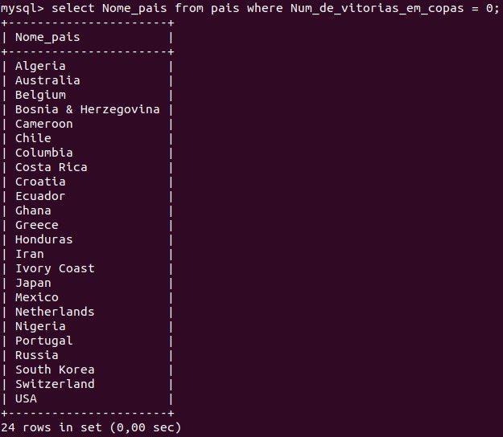

Figura 12-Resultado da consulta 3

1. Recupere o nome e o país do jogador com o maior número de cartões amarelos na copa do mundo de 2014.
   1. 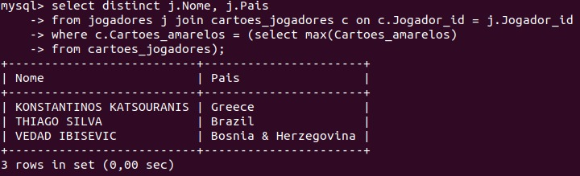

Figura 13-Resultado da consulta 4

1. Para cada cidade sede, recupere a Cidade_sede e o número total de partidas que nela foram disputadas.
   1. 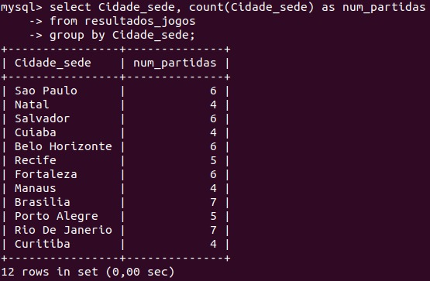

Figura 14-Resultado da consulta 5

1. Para cada país, recupere o nome do país e o número de jogos que ele disputou como Time1 na tabela RESULTADOS_JOGOS, bem como o total de gols marcados (Soma de Gols_time1) e gols tomados (SUM de Gols_time2).
   1. 
   2. 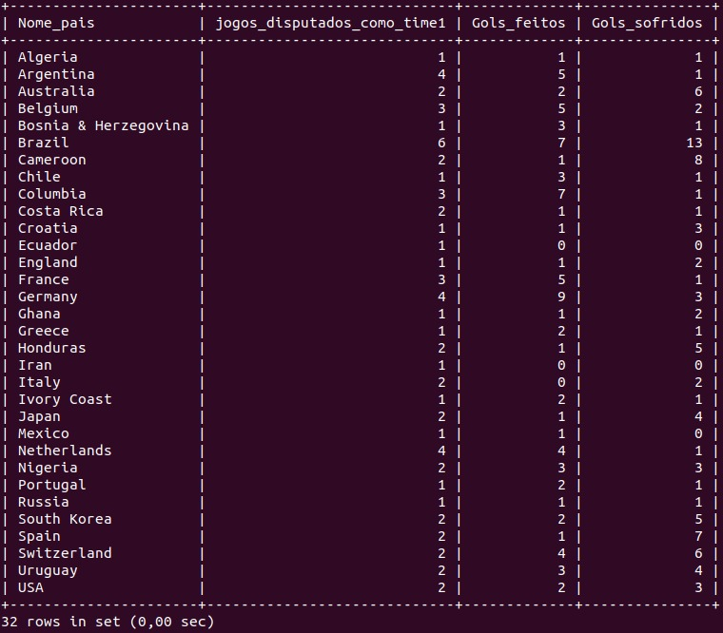

Figura 15-Resultado da consulta 6

1. Para cada país, recupere o nome do país e o número de jogos que ele disputou como Time2 na tabela RESULTADOS_JOGOS, bem como o total de gols marcados (Soma de Gols_time2) e gols tomados (SUM de Gols_time1).
   1. 
   2. 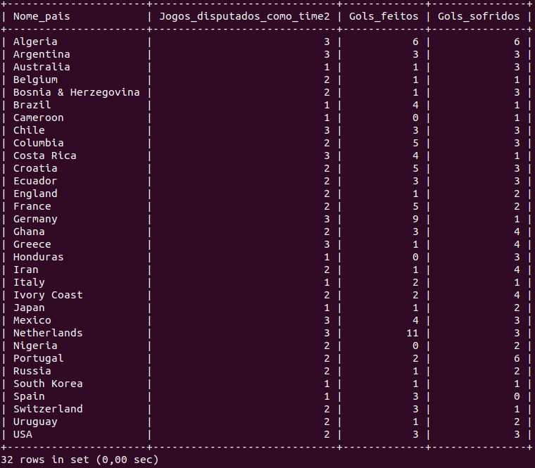

Figura 16-Resultado da consulta 7

1. Escreva uma consulta para obter número total de partidas que cada país disputou (seja como Time1 ou como Time2), o número total de gols marcados e o número total de gols tomados. Crie uma view chamada SUMÁRIO_TIMES com os seguintes atributos para manter o resultado da consulta: NomePaís, NoDeJogos, TotalGolsMarcados, TotalGolsTomados. A saída deve estar ordenada em ordem decrescente do número de jogos disputados.
2. Liste todas as partidas disputadas pelo país ‘Brazil’ como Time1 ou Time2.
   1. 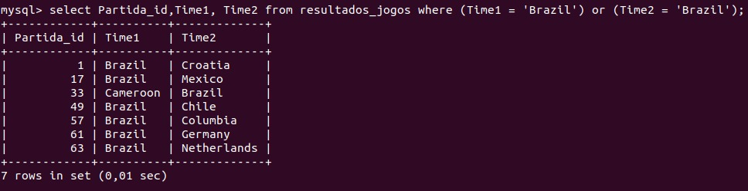

Figura 17-Resultado da consulta 9

1. Recupere os nomes dos jogadores que marcaram pelo menos um gol, o país desses jogadores, e o número de gols que cada um marcou. Ordene o resultado pelo número de gols marcados em ordem decrescente.
   1. 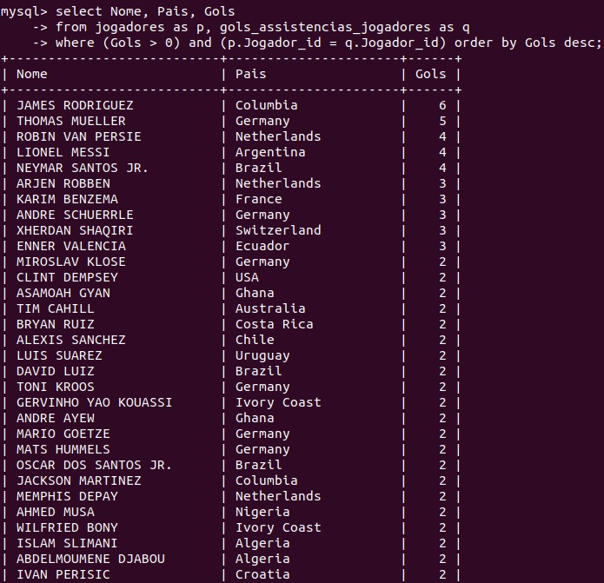
   2. 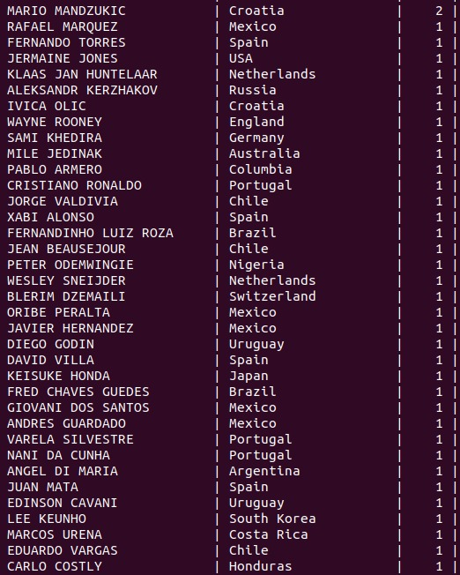
   3. 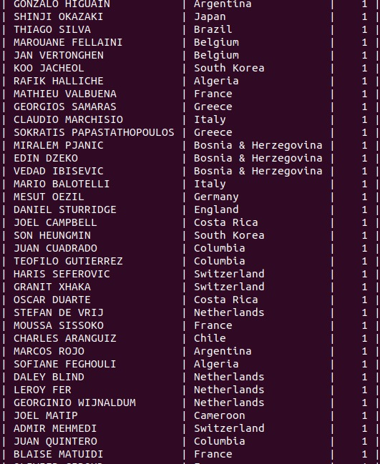
   4. 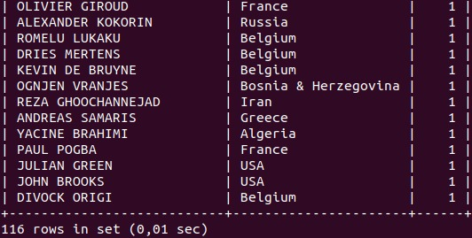

Figura 18-Resultado da consulta 10

1. Repita a consulta 10, mas somente para os jogadores que tiveram mais de 2 gols.
   1. 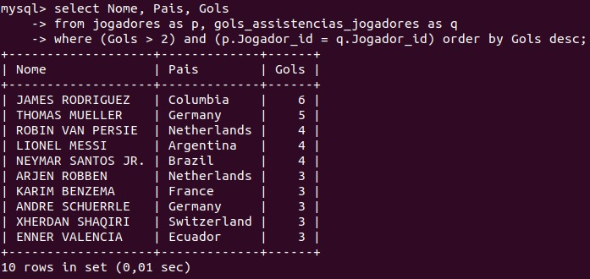

Figura 19-Resultado da consulta 11

1. Liste os países participantes da copa de 2014 e a sua população, ordenando em ordem decrescente de população.
   1. 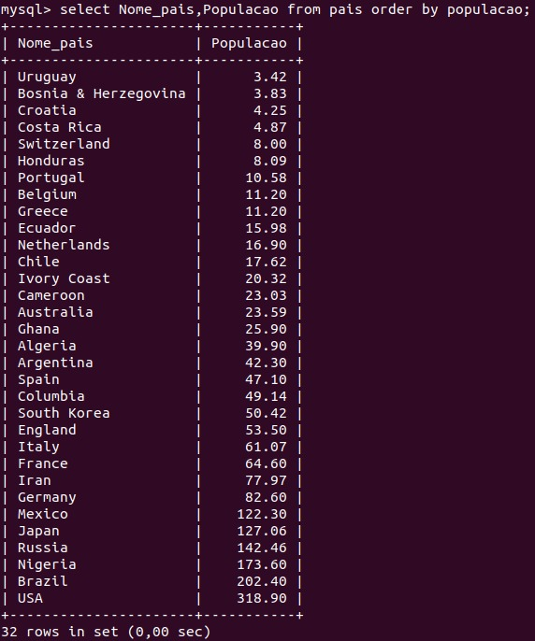

Figura 20-Resultado da consulta 12

O próximo passo foi a execução de 3 comandos Insert adicionais tentando inserir 3 novas tuplas, de modo que cada tentativa de inserção viole alguma restrição de integridade:



Como pode-se observar a restrição de integrigado aqui violada foi tentar inserir uma tupla que já existe, onde sua chave primária seria violada por sua duplicação.



Nesta inserção foi violado o domínio especificado para o atributo posição da tabela jogadores, onde o dado inserido não esta especificado dentro dos limites do check colocado [ check (Posicao in ("Goalkeeper", "Defender", "Midfielder", "Forward")) ].



Aqui é a falta de atribuição de valor a determinado atributo, onde foi especificado que tal atributo não pode ser colocado como null.

Com tudo feito seguimos ao passo a diante. Que foi a execução de um comando para deletar uma tupla de modo a violar uma restrição de integridade referencial.



Tal deleção nos apresenta erro pois o atributo nome não é chave primaria da tabela jogadores, e além disto pais é chave estrangeira.

Agora por último realizaremos a inserção de 3 novas tuplas sem violar qualquer restrição de integridade.

1)

2)



3)

**CONCLUSÃO:**

Achamos o trabalho interessante de se fazer, e serviu bastante para aplicação prática de todo conteúdo visto na matéria de banco de dados. E também adquirimos bastante conhecimentos que foram sendo necessários pesquisando ao decorrer da sua elaboração sendo necessários para cumprir com a sua finalização.